
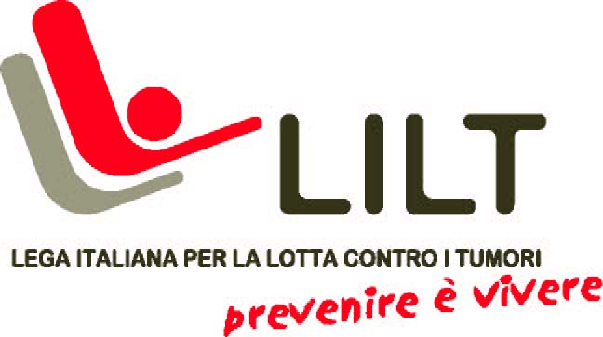




31 maggio 2012 ore 20,30
presso l’Auditorium di Marengo

PRESENTAZIONE DEL PROGETTO:

realizzato dalle scuole dell’Istituto comprensivo
Caretta di Spinetta Marengo

Programma

Saluti delle Autorità

Moderatore Dr.ssa Maria Antonietta Brezzi
Direttore Servizio Igiene e Sanità Pubblica

“Infanzia a colori: metodologie e applicazione del progetto “
Dr.ssa Daniela Cipolla, psicologa psicoterapeuta Sert di Tortona.

“Club dei Vincenti”
presentazione dei lavori preparati delle classe quinte elementari
Introdotti dall’insegnante Patrizia Giustetti
con l’intervento di Mister Starbene.

“Liberi di scegliere”
presentazione dei lavori preparati delle classe seconde medie Spinetta Marengo
Introdotti dalle insegnanti Ilaria Capelletti - Camilla Odone

Premiazione delle scuole partecipanti da parte della LILT

Restituzione risultati questionari studenti- genitori.
Daniela Novelli, assistente sanitaria Servizio Igiene e Sanità Pubblica ASLAL

“Il tabagismo: gli effetti e la dismissione”
Dr Sacco Stefano Sert Alessandria ASLAL.


